Министерство культуры Краснодарского края
ГАУК КК "Кубанькино"

Тематическая кинопрограмма
"Весь мир театр…"
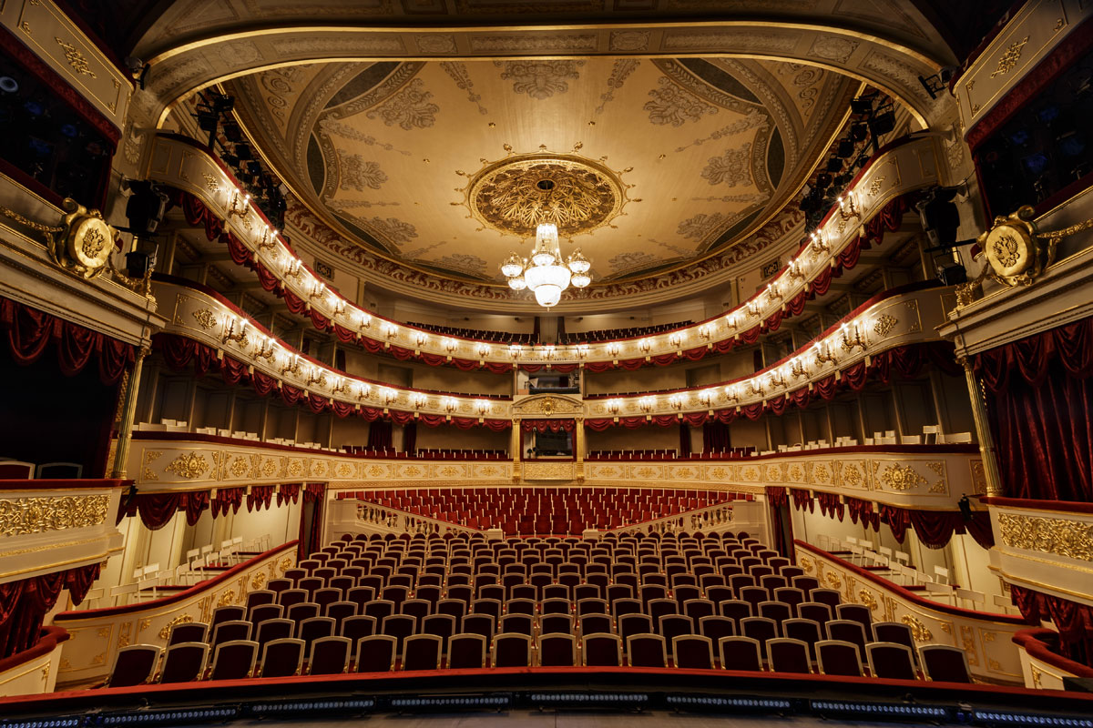
посвященная проведению Года театра в России
в помощь методистам муниципальных кинотеатров Краснодарского края в работе со зрительской аудиторией старшего школьного возраста

Краснодар 2019

"Весь мир театр…" тематическая кинопрограмма по работе со зрительской аудиторией старшего школьного возраста, посвященная Году театра в России – Краснодар, ГАУК КК "Кубанькино", 2019. – Эл. версия. – 14 с. – (В помощь методистам муниципальных кинотеатров Краснодарского края).

Автор-составитель: Бондаренко Э.Н., методист методического отдела ГАУК КК "Кубанькино"

Рецензент: Князева Е.А., начальник методического отдела ГАУК КК "Кубанькино"

Предлагаемая программа подготовлена с целью воспитания любви и интереса к театральному искусству, литературе, деятелям культуры и всемирным театральным шедеврам.

Программа предназначена методистам муниципальных кинотеатров Краснодарского края, будет полезна преподавателям средних общеобразовательных школ, лицеев, гимназий, высших учебных заведений и всем, кто интересуется литературой и кино.

© ГАУК КК "Кубанькино"

Краснодар, 2019

Сценарий
проведения киномероприятия в рамках тематической кинопрограммы "Весть мир театр" посвященная Году театра в России

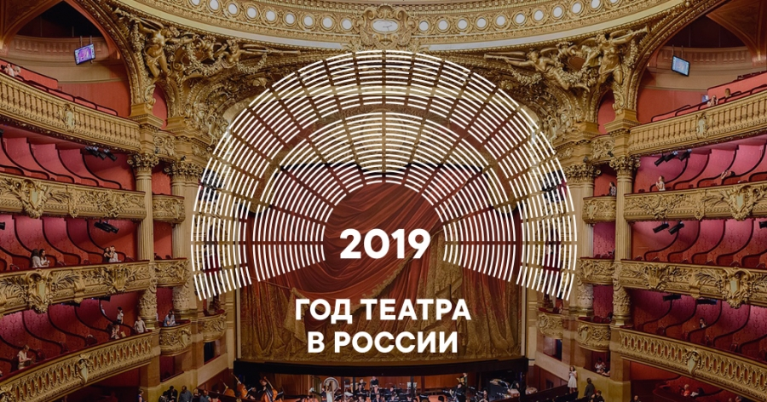
Слайд 1
Ведущий: Зачатки театрального искусства существовали еще в первобытном обществе, до появления ранних цивилизаций. Театральное искусство как таковое возникло и на Востоке, и в Древней Греции, и Риме, а затем продолжило развиваться в средневековой и ренессансной Западной Европе и России.
Слайд 2
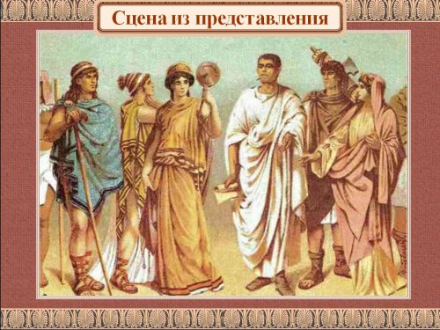

Ведущий: Обращаясь к историческому прошлому театра, хочется отметить, что разнообразные зрелища и действа существовали с глубокой древности. Это обусловлено разными обстоятельствами. Во-первых, это потребность в отдыхе, во-вторых - познание и открытие себя, мира, человеческой души, в-третьих - манипуляция общественным сознанием. Художественное отражение реальной действительности совершалось с помощью драматического действия. Взаимодействие характеров, раскрытие психологических или общественных конфликтов, попытка привлечь зрителя к участию в реализации замысла - вот что лежит в основе театрального действия.
Слайд 3
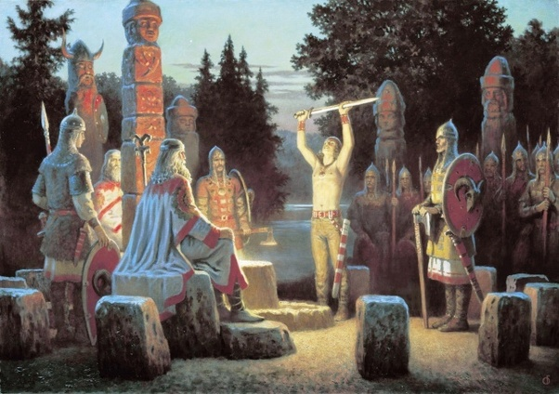
Ведущий: Исторические предпосылки формирования театрального действа появляются в первобытный период. Как правило, эти обряды сопровождались заклинаниями, пением, танцами, игрой на древних музыкальных инструментах. В ритуалы включали и различные инсценировки, напрямую связанные с жизнью племен. Важная роль отводилась атрибутам и одеянию колдуна или шамана, которые тоже создавали звуковые эффекты, усиливая воздействие на зрителей и участников действа. Праздники с элементами театрализации устраивались в честь богов, которые отождествлялись с силами природы, природными явлениям и стихиями. Так появились первые представления, носящие театральный характер.

Слайд 4
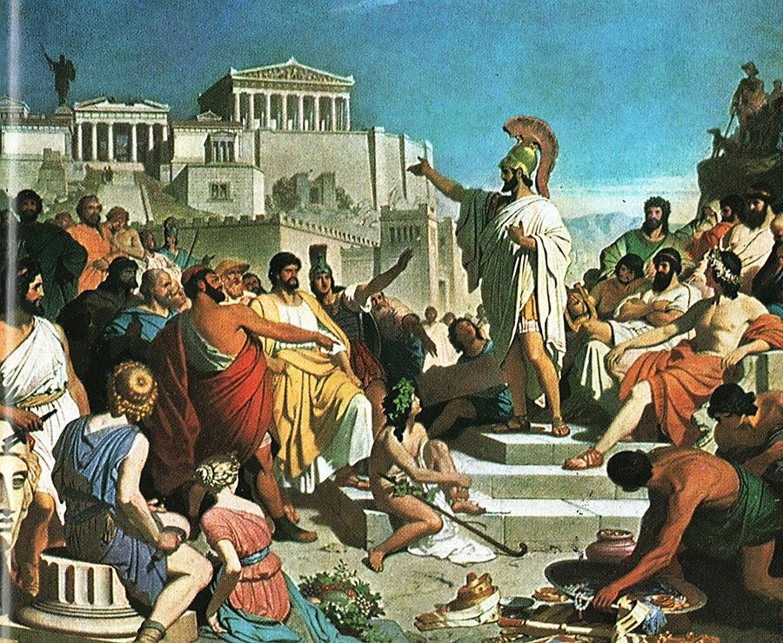
Ведущий: Всё представление было направлено на вовлечение большого числа людей, все становились участниками происходящего. Массовость происходящего зависела от назначения действа, т.е. это были обряды и ритуалы, обращенные к богам, - предполагалось, что боги все видят и включены в происходящее. Первобытные представления, как правило, совершались жрецами, которые, как считалось, были наделены магической силой и могли просить милости у богов: удачной охоты, дождя во время засухи и т.п. Некоторые жрецы "вступали в контакт" с божествами прямо во время совершения обряда или ритуала. Так создавалось ощущение избранности, которое нашло отражение не только в произведениях театра, но и наскальной живописи, запечатлевшей все происходящее. Появилось понимание своего рода "профессионализации" некоторых элементов театрального представления. Казалось, что доказать свое признание богам можно было с помощью совершенствования диалога или монолога. Таким образом, первыми "профессионалами" архаичных театрализованных форм были жрецы и шаманы. Позже их сменили плакальщики, певцы, танцоры. Они прославляли древних египетских, греческих, римских, славянских богов: Осириса, Диониса, Астарту, Ваала, Сатурна, Ярилу, Коляду и других.
Слайд 5
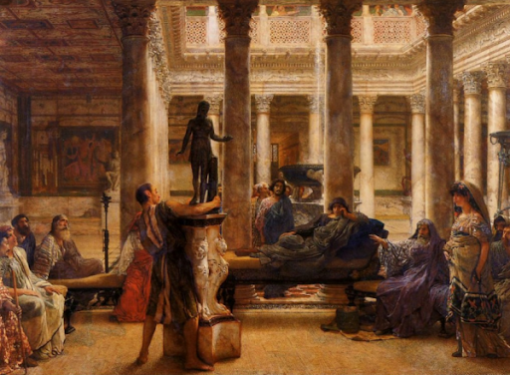

Ведущий: Жрецы и шаманы, осознав воздействие обрядов и ритуалов на общество, шлифовали свое мастерство, завоевывали власть и авторитет, и ритуальные действия с театрализацией стали использоваться жрецами как важнейшее средство для управления общественным мнением и поддержания порядка. Постепенно начинают формироваться функции театра: социальная, религиозная, идеологическая. Это достигалось за счет большого количества участников обряда и высокой степени эмоциональной включенности в него каждого члена коллектива. Возникает потребность в иных видах искусства (наскальная живопись, мелкая скульптура - фигурки Матери-земли, тотемных животных и т.д., костюмы или одеяния участвующих в обряде), которые обогащали театрализованные действа и помогали создавать эффект массового переживания. Поэтому давно распространено мнение, что театр является мощным средством манипуляции общественным сознанием, с помощью которого внушаются политические, правовые, социальные и другие идеи.

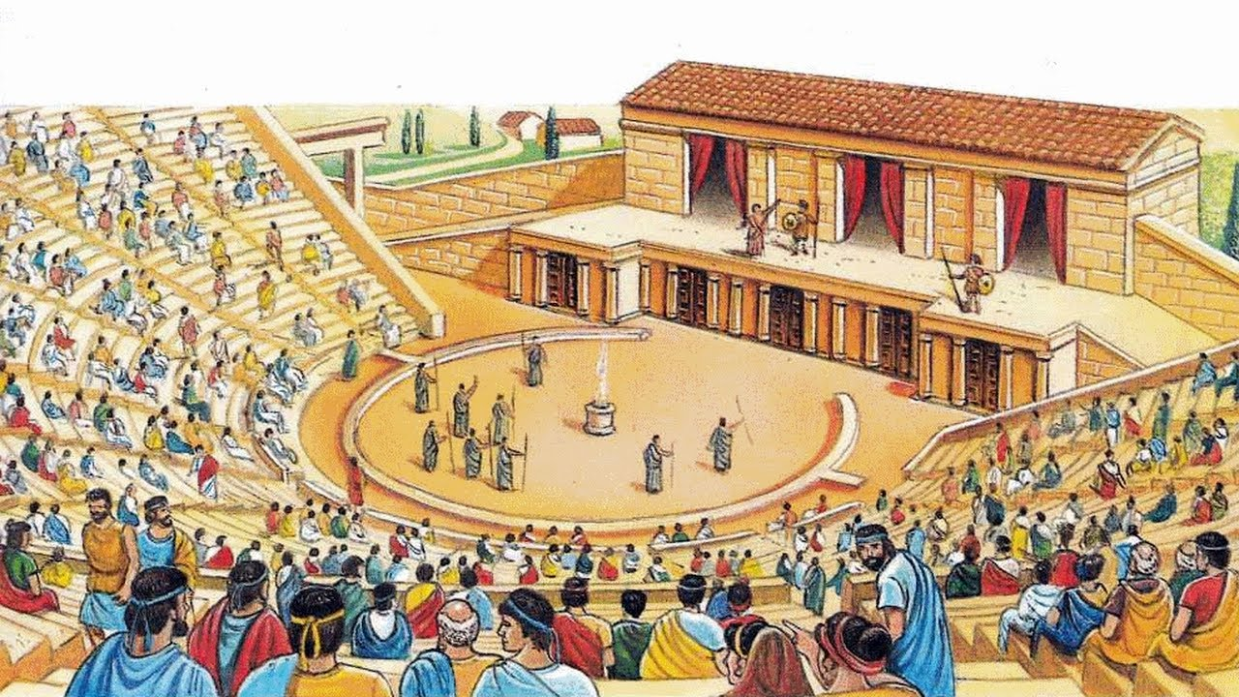
Слайд 6

Ведущий: Нельзя не сказать о развлекательной функции театра, которая чаще всего занимает приоритетное место. При этом развлечение, как правило, имеет скрытый подтекст и иногда отвлекает от насущных проблем в обществе. Достаточно вспомнить лозунг римской эпохи императорской власти: "Хлеба и зрелищ". Театр широко использовался властными структурами для достижения своих целей. К тому же театр не просто развлекал, но и приносил доход. В Риме продавались билеты, сделанные из кости. Была завершена постройка театра Марцелла (13 г. до н.э.), который был очень удобен для зрителей. На происходившее на сцене публика реагировала бурно, выражая одобрение или негодование возгласами и криками. За плохую актерскую игру могли и покалечить.
Ведущий: Важно отметить, что ритуалы и обряды имели тесную связь с художественной составляющей любого представления. Они выступали основой культа, праздника, и как результат всего этого - театрального действа. И хоть прослеживается взаимосвязь ритуала или обряда со всеми видами искусства, именно театр как один из древнейших видов искусства смог сохранить ту форму ритуального построения действия, которая характерна только для него.
Слайд 7
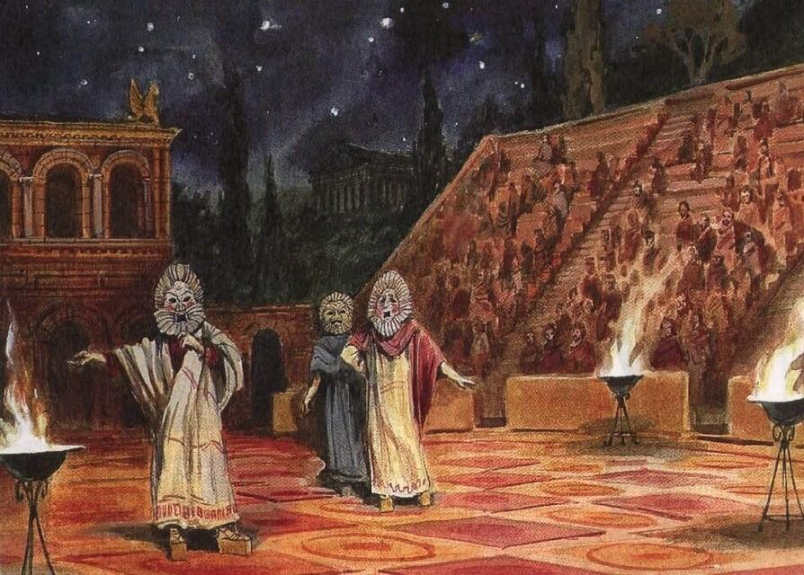
Ведущий: Тесное взаимодействие театра и ритуала можно наблюдать во всех театральных системах древности, но присутствие магии было в те времена обязательным. Ритуал мог осуществляться без помощи театральных зрелищ, просто эффект восприятия усиливался, когда они гармонично сосуществовали. Театральное действо, в зависимости от назначения, имело государственное значение, поскольку невыполнение обязательных ритуальных схем грозило бедой для народа. Исходя из этого, позже стали разделять зрелища на ритуальные и развлекательные.
Появление первых трагедий также имеет основой ритуальные действа. Сознание человека было тесно связано с природой и ее возможностями. Многочисленные культы давали повод для размышления в этих представлениях. В них демонстрировалась жестокая судьба героя, который не подчинялся законам природы или пошел против них. Все природные стихии были населены духами и божествами, которые в той или иной степени присутствовали в театральных зрелищах. Вовлечение в происходящее зрителя стало как бы предтечей развития представления трагедий в Греции. Ни одна постановка не обходилась без ритуального или магического обряда.
Сценическое действие, возникающее в разные эпохи, имело общие основания. Магические и ритуальные формы набирали масштаб даже тогда, когда возникли первые государства Востока. Самые ранние попытки создания профессионального спектакля осуществлялись на религиозной почве и выросли до литургических драм, трагедий, комедий, фарсов, мистерий. В античности развивались театры со своими традициями, новаторскими идеями, техникой для сцены. Интересные формы зрелищ формировались в государствах Древнего Востока, в Индии, Китае, Японии. В Западной Европе в Средневековье театральное творчество распространялось бродячими актерами, во Франции это были трубадуры и труверы, в Германии - миннезингеры, в Англии - менестрели, в России - скоморохи, но следует сказать, что с XI в. их представления подвергались запретам со стороны православной церкви.
Театр Средневековья освещал чаще всего религиозную проблематику. Ярким примером профессионального театра по праву считается итальянская народная комедия масок - комедия дель арте (XVI-XVII вв.). Возникшая в Италии в эпоху Возрождения "ученая комедия" породила научный и литературный подход к сценическому произведению. В эпоху Возрождения театр становится стационарным, в крупных культурных центрах строятся специальные помещения, предназначенные для драматических постановок. С этого времени театр стремительно развивается во всех странах мира. Он становится местом и средством развлечения, захватывает массы в свой круг, появляются драматурги и режиссеры, актеры и великие произведения.
Новое время требовало новых подходов к подаче драматического действия: поэтика классицизма и барокко тесно связывается с театром, важным аспектом становится постоянное обращение к теоретическим трудам Аристотеля и Горация. Идеологический аспект находит прямое отражение в спектаклях того времени. В эпоху Просвещения публика театров становится демократичной, появляется новая плеяда писателей-драматургов и теоретиков театра - Вольтер и Дидро во Франции и Лессинг в Германии. Возникает новая идеологическая доктрина театра. До появления киноискусства театр будет сохранять устойчивое положение.
Пристальное внимание к театру будет сохраняться до Второй мировой войны. Но с появлением кинематографа театр вынужден был потесниться. Театр зачастую становится интересен профессионалам и поклонникам-театралам, в меньшей степени - обычному зрителю. В настоящее время интерес к театру возродился, и причиной нового расцвета театрального искусства можно считать новаторский подход режиссеров, художников-оформителей к классическому репертуару, а также появление ультрасовременных постановок, которые привлекают внимание молодежи. Многочисленные театральные фестивали собирают огромное число не только специалистов и теоретиков театра, но и обычных зрителей.
История театра тесно связана с историей государств, поэтому главными источниками информации о театре являются исторические, теоретические труды и мемуары, в которых отражены вехи развития театрального искусства. Во все времена театр был неотъемлемой частью культурной, общественной и политической жизни. Каждый этап в истории театра связан с именами знаменитых авторов, создавших шедевры, которые составляют гордость театрального репертуара и по сей день. Но искусство театра сиюминутно, и потомки могут только из литературных источников узнать о шумном успехе тех или иных постановок, об игре выдающихся актеров прошлого.
Загадки о театре
Он по сцене ходит, скачет,
То смеется он, то плачет!
Хоть кого изобразит, —
Мастерством всех поразит!
И сложился с давних пор
Вид профессии — ...(актёр)
Всеми он руководит,
Мыслит, бегает, кричит!
Он актёров вдохновляет,
Всем спектаклем управляет,
Как оркестром дирижер,
Но зовётся — ...(режиссёр)
Спектакль на славу удался
И публика довольна вся!
Художнику особые овации
За красочные ...(декорации)
Если хочешь стать другим, —
Призови на помощь ...(грим)
Пришли в театр мы как-то с другом.
Искали долго, где нам сесть.
Сказали нам, что полукругом
Ряды для нас в театре есть.
С давних пор любой театр
Имеет свой... (амфитеатр)
Порой в театре так нужны,
А для спектакля так важны
Такие вещи, что купить,
Доставить выстроить, сложить
На сцене просто невозможно.
Но сделать их подобье можно.
Есть в театре территория,
Где готовят … (бутафорию)
Встанут все актёры дружно
Там, где им по роли нужно.
Режиссёр зовёт на сцену —
Размечает … (мизансцену)
То царём, а то шутом,
Нищим или королём
Стать поможет, например,
Театральный… (костюмер)

Афоризмы и цитаты про театр

Театр: единственное место, где бедные свысока глядят на богатых. У. Роджерс
Театр — канал, посредством которого льётся непосредственно в народные массы то, что вырабатывает наука и знание. Ф. Шиллер
Театр не есть страна реального; в нём картонные деревья, полотняные дворцы, тряпичное небо, стеклянные бриллианты, поддельное золото, румяна на щеках, солнце, выходящее из-под земли. Театр в то же время — это страна истинного: на сцене — человеческие сердца, за кулисами — человеческие сердца, в зрительном зале — человеческие сердца. В. Гюго
Театр — сильнейшее оружие, но, как и всякое оружие, о двух концах: оно может приносить великое благо людям и может быть величайшим злом. К. Станиславский
Театральный зритель есть человек, купившей себе в кассе право требовать, чтобы его одурачили, заставили мираж принимать за действительность. В. Ключевский
Театральный критик — это лицо, разъясняющее изумлённому драматургу смысл его пьесы. Мизнер
Если двое разговаривают, а третий слушает их разговор, – это уже театр. Густав Холоубек (р. 1923), польский актер
Театр все равно что музей: мы туда не ходим, но приятно знать, что он есть. Гленда Джексон (р. 1936), английская актриса
Грубые заурядные умы выносят из чтения лишь бледное, незначительное удовольствие. Театр, напротив, изображает все, ничего не оставляя воображению: вот почему он вполне удовлетворяет большинство. Анатоль Франс (1844 – 1924), французский писатель
Что же такое театр? О, это истинный храм искусства! Виссарион Белинский (1811 – 1848), критик
Театр. – Подумать только, что Бог, который видит все, обязан смотреть и это! Жюль Ренар (1864 – 1910), французский писатель

Видеоматериалы о театре

Мультик "История театра" https://www.youtube.com/watch?v=pFnUCQXvZXU
Альтернативная история театра https://www.youtube.com/watch?v=gRjfrsdKop4
Как появился театр https://www.youtube.com/watch?v=1BRuzBFDzEI
Анализ театра https://www.youtube.com/watch?v=PuS-waR-F5M
История мировой культуры: театр https://www.youtube.com/watch?v=4hx--sHKnXI
10 интересных фактов о театре https://www.youtube.com/watch?v=MAtQZ5KwRH0
Театр в Древней Греции https://www.youtube.com/watch?v=J1VsHhV4GPE

После проведения тематической программы состоится показ фильма "Все о Еве" (12+) режиссера Джозефа Манкевича

